附件1
温州市职业技能大赛钳工赛区组委会名单
主 任：李道钮（温州市人力资源和社会保障局副局长）
副主任：张红军（温州市总工会副主席）
王晓春（龙湾区人民政府副区长）
成 员：刘温平（温州市人力资源和社会保障局职建处处长）
潘丹彤（温州市总工会经济和劳动保护部部长）
曹一帆（共青团温州市委基层工作部部长）
王珊珊（温州市妇女联合会妇女发展部副部长）
卢一凡（温州市职业技能鉴定指导中心主任）
王巧麟（温州市总工会职工技术协作中心主任）
郑有义（温州市模具协会会长）
姜祥林（龙湾区人力资源和社会保障局局长）
叶铭克（龙湾区总工会党组书记、常务副主席）
赛区组委会办公室设在龙湾区人力资源和社会保障局。
办公室主任:孙晓峰（龙湾区人力资源和社会保障局副局长）
成 员:张剑晓（温州市人力资源和社会保障局职建处副处长）
王海洲（温州市职业技能鉴定指导中心副主任）
马永国（温州市模具协会秘书长）
黄数星（龙湾区职业技能鉴定中心主任）
王来弟（龙湾区总工会权益保障部部长）
郑源贺（龙湾区职业技术学校教育集团校长）
附件2
温州市职业技能大赛钳工赛区选手报名表

姓 名 |  | 性 别 |  |  | 贴照片处  1、免冠2寸黑白或者彩色证件照  2、相片尺寸：48X33mm  3、头部尺寸：  宽：21-24mm  长：28-33mm
文化程度 |  | 出生年月
参赛职业（工种） |  | 联系电话
身份证号码
原技能证书等级 |  | 原技能证书编号
个 人 简 历
所在单位推荐意见  （盖章）  年 月 日 |  |  | 组委会办公室审核意见：  （盖章）  年 月 日
本人对所填内容和所交材料实质内容的真实性负责。
填表人（签字）： 填表日期： 年 月 日

填表说明：
1.本表填写内容要具体、真实、字迹要清楚；
2.照片要求：免冠2寸黑白或者彩色证件照片3张（背面注明姓名）；
3.身份证A4复印件1份，高中或同等学历以上需证书原件及A4复印件1份；
4.原证书职业（工种）需与本次竞赛职业（工种）一致，并提供A4复印件1份。若不一致“原技能证书等级”、“原证书编号”处填写“无”。
附件3
温州市职业技能大赛钳工赛区选手报名汇总表

 | 姓 名 | 性别 | 文化程度 | 参赛职业（工种） | 联系电话
领 队 |  |  |  | ----------
选手1 |  |  |  | 钳工
选手2 |  |  |  | 钳工
选手3 |  |  |  | 钳工
所在单位推荐意见：

（盖章）
年 月 日
组委会办公室审核意见：

（盖章）
年 月 日

附件4
温州市职业技能大赛钳工赛区技术文件

一、赛项名称
赛项名称：工具钳工技术
二、竞赛内容
工具钳工技术为操作技能竞赛，参赛选手利用赛场提供的钻床、设备、附件，按照赛卷要求，完成赛件的加工、检测任务。具体任务如下：
采用闭卷考试方式。实践操作竞赛时间为240分钟。
1.赛件加工：根据任务书利用现场提供的钻床、设备、附件，按图纸要求完成赛件加工。
2.职业素养
职业素养考核以下方面：
（1）操作设备的规范性；
（2）工具、量具、刀具的放置及正确使用；
（3）现场的安全、文明生产及安全防护（参赛选手在操作技能竞赛过程中，必须穿工作服、防砸防刺穿劳保工作鞋，佩戴护目镜，女选手要求带工作帽，且长发不得外露）。
（4）完成任务的计划性、条理性，以及遇到问题时的应对状况等；
（5）尊重赛场工作人员，爱惜赛场的设备和器材，保持赛位的整洁。
三、报名资格及参赛队伍要求
1.本赛项为个人赛，选手独立完成比赛任务。
四、技术规范
1.竞赛标准
按照《钳工国家职业标准》中规定的国家职业资格三级(高级工)要求并适当增加部分技师（二级）的内容及相关新知识、新技能实施。

2.操作技能竞赛材料
材料的准备数量为一个工位的用量，实际准备数量需根据选手具体人数确定。
序号 | 名 称 | 规 格 | 备 注
1 | 材料 | Q235

3.操作技能竞赛命题要素
竞赛命题要素如表1所示。
表-1竞赛命题要素
命题要素 | 赛件
平面划线 | 必要
锯削 | 必要
锉削 | 必要
钻孔 | 必要
攻螺纹 | 必要
绞孔 | 必要
装配 | 必要
表面粗糙度要求 | 必要
几何公差要求 | 必要
4．加工精度要求
加工精度要求如表2所示。
表-2加工精度要求
命题要素 | 内容 | 公差等级
锉削 | 尺寸 | ≥IT8
 | 形状
 | 位置精度
 | 表面粗糙度 | Ra3.2
钻孔 | 尺寸 | ≥IT10
 | 形状
 | 位置精度
铰孔 | 尺寸 | ≥IT6
 | 形状
 | 位置精度
 | 表面粗糙度 | Ra1.6
攻丝 | M6X1.0、M10X1.5 | 7H
几何精度 | 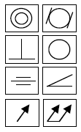 | IT7-IT8
五、技术平台
设备设施准备：以下各种设备、设施的准备数量均为一个工位的用量，实际准备数量需根据选手具体人数确定。
考场准备清单
序号 | 名 称 | 规 格 | 精 度 | 数 量 | 备 注
1 | 钻床 |  |  | 1
2 | 台虎钳 |  |  | 1
3 | 平板 | 1级 |  | 1
4 | 机油 |  |  | 若干
5 | 砂轮机 |  |  | 若干
说明：a)钳工工作台高度应符合要求，并对特殊情况应备有脚踏板。
b)台钻的配备数量应不低于每5人1台的要求。
c)提供部分共用平板。
（二）竞赛刀具和量具
选手自带相应的刀具和量具（见清单）。
六、奖项设定
1.名次排序方法
（1）参赛选手的最终名次依据理论知识部分占竞赛总成绩的20%；操作技能部分占竞赛总成绩的80%的综合成绩来最终确定比赛名次；
（2）选手竞赛分数相同者，按操作竞赛用时少者优先。
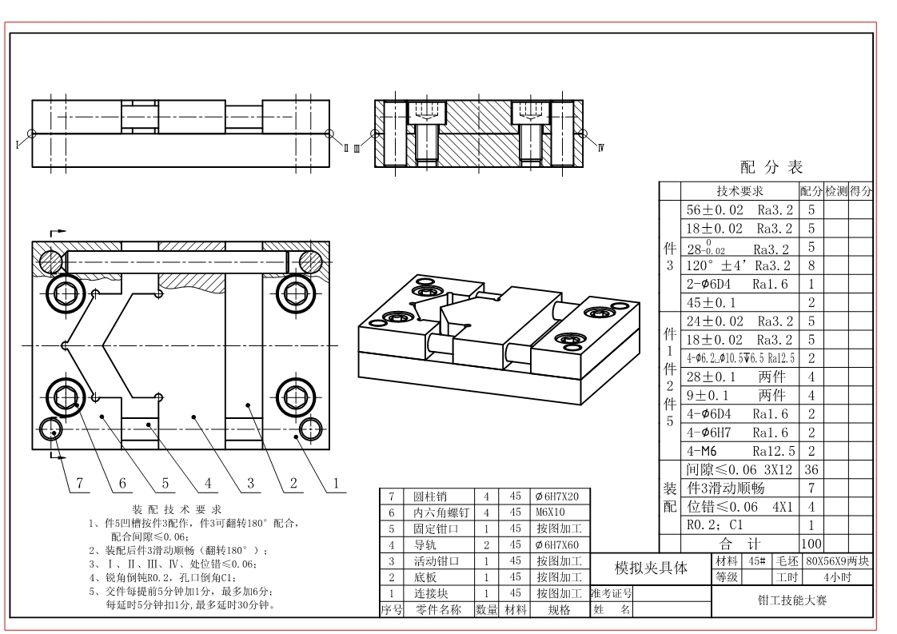
样题
